Министерство науки и высшего образования Российской Федерации

Федеральное государственное бюджетное образовательное учреждение

высшего образования

**«КУБАНСКИЙ ГОСУДАРСТВЕННЫЙ УНИВЕРСИТЕТ»**

**(ФГБОУ ВО «КубГУ»)**

**Факультет компьютерных технологий и прикладной математики**

**Кафедра вычислительных технологий**

**ЛАБОРАТОРНАЯ РАБОТА №3**

**Дисциплина: Информационная безопасность**

Работу выполнил: ____________________________________Романов В.В.

Направление подготовки: 02.03.02 Фундаментальная информатика и информационные технологии

Преподаватель: ______________________________________Шиян В.И.

**Цель работы:** ознакомиться с командным интерпретатором ОС Linux.

**Задание:** изучить и применить на практике базовые команды ОС Linux.

**Ход работы:**

Всё, с чем мы работаем в ОС Linux – это файлы: текстовый документ, изображения, аудиоданные и видеофрагменты. Каталоги – это тоже файлы, которые содержат информацию о других файлах. Дисковые устройства – это большие файлы. Сетевые соединения тоже файлы.

Для того, чтобы оперировать множеством файлов можно воспользоваться групповыми операциями: (*), (?), ([]).

1. Операция (*) – отмечает любое количество любых символов;
2. Операция (?) – соответствует одному произвольному символу;
3. Операция ([]) – позволяет задавать 1 символ из набора или символ, принадлежащий определенному диапазону.

Для того, чтобы выполнить задания данной лабораторной работы, необходимо ознакомиться с консольными командами.

Консольные команды:

* $pwd – определяем текущий каталог;
* $cd [имя_каталога] – переход в заданный каталог;
* $ls [имя_каталога] – просмотр списка файлов и подкаталогов;
* $mkdir [имя_каталога] – создаем каталог с заданным именем;
* $cp <имя_файла1> <имя_файла2> – копируем файл в другой;
* $mv <имя_файла1> <имя_файла2> – переименовываем файл;
* $ln <имя_файла> <имя_ссылки> – создаем жёсткую ссылку на файл (если аргумент -s, то создаем символическую ссылку);
* $rm <имя_файла> – удаляем файл;
* $touch <имя_файла> – создаем файл;
* $man <название_команды> – получаем справочную документацию о выбранной команде.

Сначала откроем терминал, затем ознакомимся с возможностями команды pwd с помощью команды man. На рисунках 1-2 представлены вышеперечисленные действия.

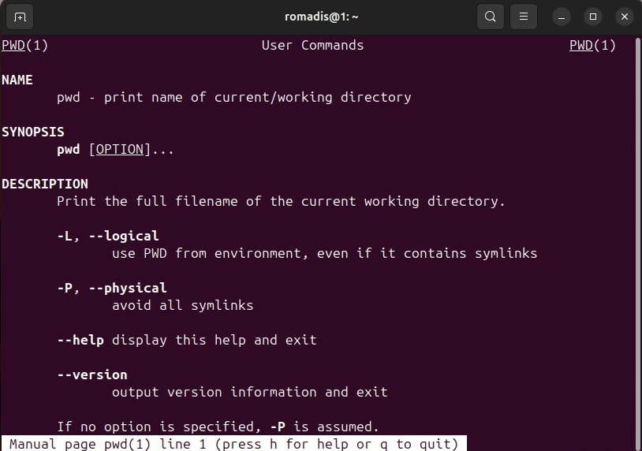

Рисунок 1 – Документация команды pwd.

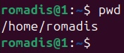

Рисунок 2 – Результат команды pwd.

Теперь протестируем команду cd и ознакомимся с возможностями команды ls. Продемонстрируем это на рисунках 3-4.



Рисунок 3 – Результат команды man cd.

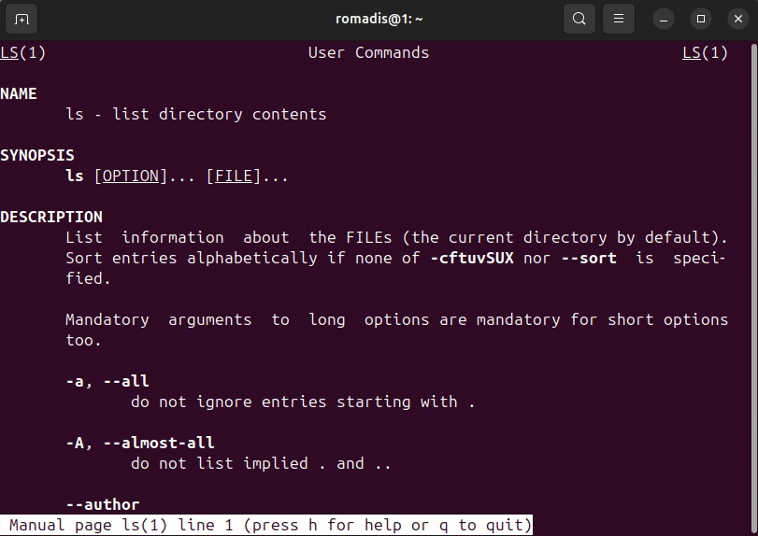

Рисунок 4 – Результат команды man ls.

С помощью команды ls выведем содержимое каталога и покажем это на рисунке 5.

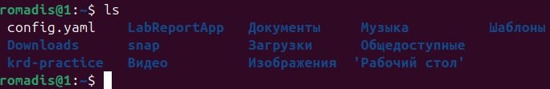

Рисунок 5 – Результат команды ls.

Посмотрим документацию команды mkdir с помощью команды man. Данное действие приведено на рисунке 6.

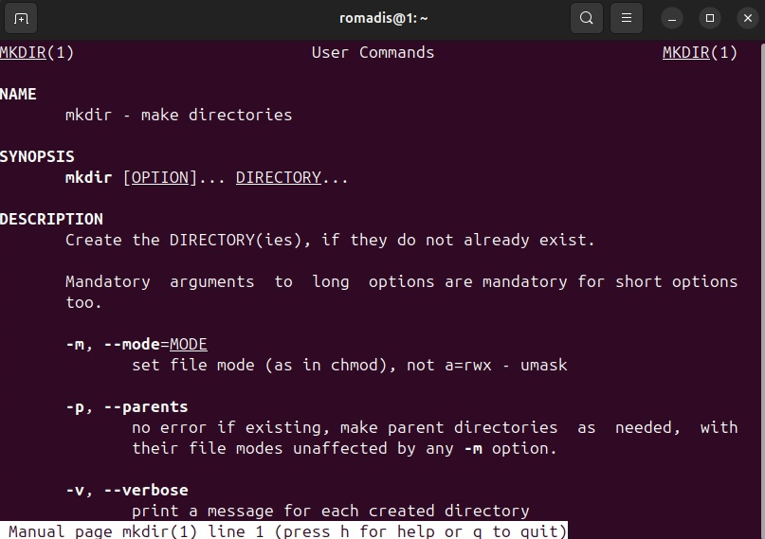

Рисунок 6 – Результат команды man mkdir.

Создадим папку test командой mkdir и перейдем в неё командой cd. На рисунке 7 показан результат данных действий.

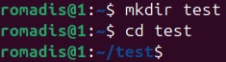

Рисунок 7 – Создание новой директории.

Также можем создавать файлы в директориях при помощи команды touch. Обратимся к документации данной команды с помощью man touch. На рисунке 8 представлена документация команды touch.

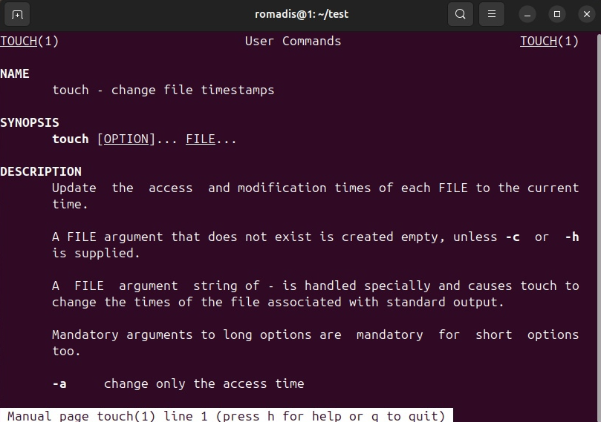

Рисунок 8 – Документация команды touch.

Теперь создадим директорию test2, перейдем в неё и создадим файл text. Вышеперечисленное представлено на рисунке 9.

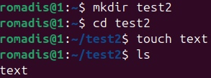

Рисунок 9 – Результат работы команд.

С помощью команды mv можно переименовывать названия файлов. Посмотрим документацию данной команды с помощью команды man. На рисунке 10 показана документация данной команды, а на рисунке 11 результат её работы.

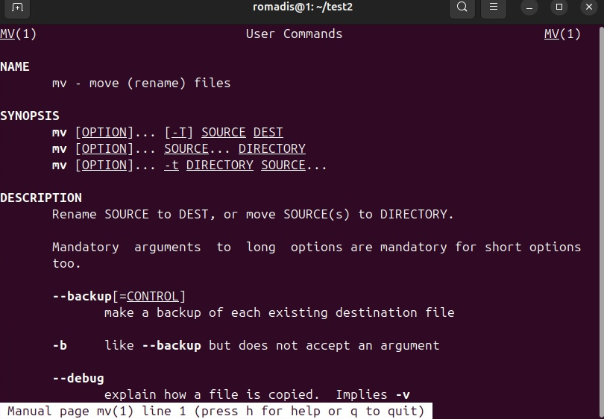

Рисунок 10 – Документация mv.



Рисунок 11 – Результат работы команды.

Также можем копировать содержимое одного файла в другой при помощи команды cp, но перед этим посмотрим документацию этой команды. На рисунках 12-13 показаны вышеуказанные действия.

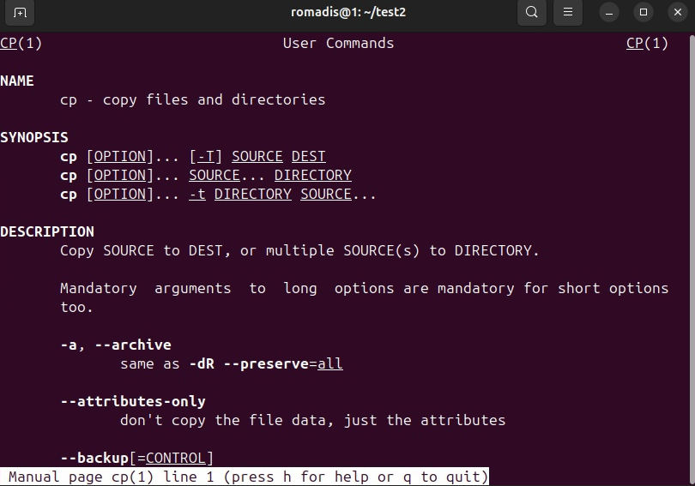

Рисунок 12 – Документация команды cp.

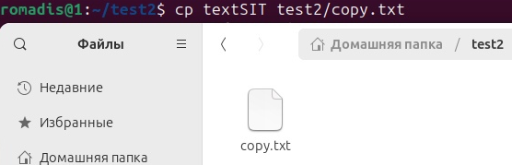

Рисунок 13 – Копирование содержимого в copy.txt.

Кроме того, мы можем присваивать ссылки файлам (жесткие и символические) при помощи команды ln. На рисунке 14 показана документация данной команды, а на рисунках 15-16 – результаты применения.

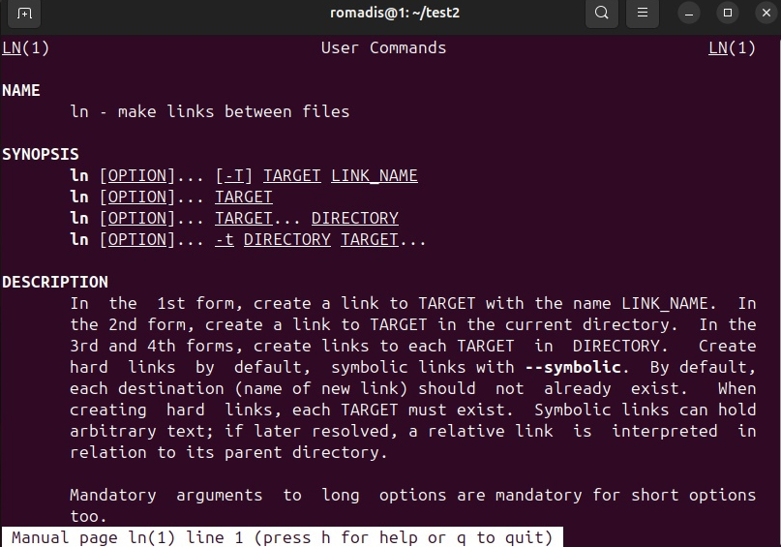

Рисунок 14 – Документация команды ln.

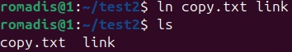

Рисунок 15 – Присваивание жесткой ссылки файлу copy.txt.

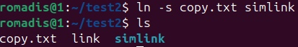

Рисунок 16 – Присваивание символической ссылки файлу copy.txt.

Покажем командой ls -la детальный список всех файлов в текущей директории, включая скрытые.

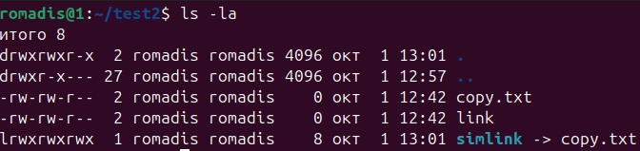

Рисунок 17 – Результат команды.

С помощью команды rm удалим все файлы директории test2. На рисунке 18 показан результат применения данной команды.

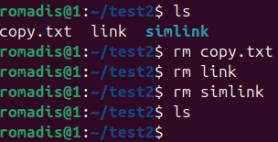

Рисунок 18 – Удаление всех файлов директории.

**Вывод**: ознакомился с базовыми командами терминала ОС Linux и научился применять их на практике.